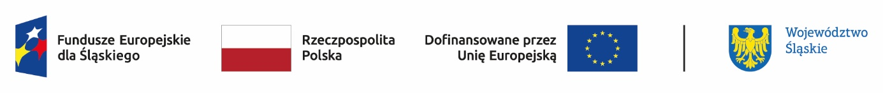

Projekt pn.: „Włączamy się do edukacji w Gminie Lipie” w ramach Programu Fundusze Europejskie dla Śląskiego 2021-2027 współfinansowany ze środków Europejskiego Funduszu Społecznego Plus

Imię i nazwisko uczestnika:……………………………………………………..

PESEL: ……………………………………………………..

OŚWIADCZENIE RODO

Oświadczam, że zapoznałem/am z informacjami wynikającymi z art. 13 i art. 14 rozporządzenia Parlamentu Europejskiego i Rady (UE) 2016/679 z dnia 27 kwietnia 2016 r. w sprawie ochrony osób fizycznych w związku z przetwarzaniem danych osobowych i w sprawie swobodnego przepływu takich danych oraz uchylenia dyrektywy 95/46/WE‬.

…..………………………….……………… | ………………………………………………
MIEJSCOWOŚĆ I DATA | CZYTELNY PODPIS*

*w przypadku osób poniżej 18 roku życia – podpis składany jest przez rodzica lub opiekuna prawnego

